图形的相似与位似
一、选择题
1．（2016·湖北十堰）如图，以点O为位似中心，将△ABC缩小后得到△A′B′C′，已知OB=3OB′，则△A′B′C′与△ABC的面积比为（ ）
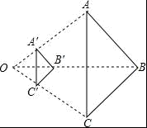
A．1：3 B．1：4 C．1：5 D．1：9
【考点】位似变换．
【分析】先求出位似比，根据位似比等于相似比，再由相似三角形的面积比等于相似比的平方即可．
【解答】解：∵OB=3OB′，
∴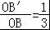，
∵以点O为位似中心，将△ABC缩小后得到△A′B′C′，
∴△A′B′C′∽△ABC，
∴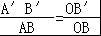=．
∴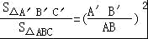=，
故选D
【点评】此题是位似变换，主要考查了位似比等于相似比，相似三角形的面积比等于相似比的平方，解本题的关键是掌握位似的性质．
2. （2016·湖北咸宁）如图，在△ABC中，中线BE，CD相交于点O，连接DE，下列结论：
①$\frac{\text{DE}}{\text{BC}}$=$\frac{1}{2}$； ②$\frac{S_{△\text{DOE}}}{S_{△\text{COB}}}$=$\frac{1}{2}$； ③$\frac{\text{AD}}{\text{AB}}$=$\frac{\text{OE}}{\text{OB}}$； ④$\frac{S_{△\text{ODE}}}{S_{△\text{ADE}}}$=$\frac{1}{3}$.
其中正确的个数有（ ）
A. 1个 B. 2个 C.3个 D. 4个
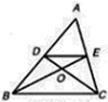 （第2题）
【考点】三角形中位线定理，相似三角形的判定和性质．
【分析】①DE是△ABC的中位线，根据三角形的中位线等于第三边长度的一半可判断；②利用相似三角形面积的比等于相似比的平方可判定；③利用相似三角形的性质可判断；④利用相似三角面积的比等于相似比的平方可判定．
【解答】解：①∵DE是△ABC的中位线，
∴DE=$\frac{1}{2}$BC，即$\frac{\text{DE}}{\text{BC}}$=$\frac{1}{2}$；
故①正确；
②∵DE是△ABC的中位线，
∴DE∥BC
∴△DOE∽△COB
∴$\frac{S_{△\text{DOE}}}{S_{△\text{COB}}}$=（$\frac{\text{DE}}{\text{BC}}$）²=($\frac{1}{2}$）²=$\frac{1}{4}$,
故②错误；
③∵DE∥BC
∴△ADE∽△ABC ∴$\frac{\text{AD}}{\text{AB}}$=$\frac{\text{DE}}{\text{BC}}$
△DOE∽△COB ∴$\frac{\text{OE}}{\text{OB}}$=$\frac{\text{DE}}{\text{BC}}$
∴$\frac{\text{AD}}{\text{AB}}$=$\frac{\text{OE}}{\text{OB}}$，
故③正确；
④∵△ABC的中线BE与CD交于点O。
∴点O是△ABC的重心，
根据重心性质，BO=2OE，△ABC的高=3△BOC的高，
且△ABC与△BOC同底（BC）
∴S_{△ABC} =3S_{△BOC}，
由②和③知，
S_{△ODE}=$\frac{1}{4}$S_{△COB}，S_{△ADE}=$\frac{1}{4}$S_{△BOC}，
∴$\frac{S_{△\text{ODE}}}{S_{△\text{ADE}}}$=$\frac{1}{3}$.
故④正确.
综上，①③④正确.
故选C.
【点评】本题考查了三角形中位线定理，相似三角形的判定和性质．要熟知：三角形的中位线平行于第三边并且等于第三边长度的一半；相似三角形面积的比等于相似比的平方．
3. (2016·新疆)如图，在△ABC中，D、E分别是AB、AC的中点，下列说法中不正确的是（ ）
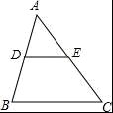
A．DE=BC B． =
C．△ADE∽△ABC D．S_{△ADE}：S_{△ABC}=1：2
【考点】相似三角形的判定与性质；三角形中位线定理．
【分析】根据中位线的性质定理得到DE∥BC，DE=BC，再根据平行线分线段成比例定理和相似三角形的性质即可判定．
【解答】解：∵D、E分别是AB、AC的中点，
∴DE∥BC，DE=BC，
∴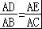=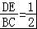，△ADE∽△ABC，
∴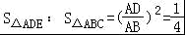，
∴A，B，C正确，D错误；
故选：D．
【点评】该题主要考查了平行线分线段成比例定理和相似三角形的性质即可判定；解题的关键是正确找出对应线段，准确列出比例式求解、计算、判断或证明．
4. (2016·云南)如图，D是△ABC的边BC上一点，AB=4，AD=2，∠DAC=∠B．如果△ABD的面积为15，那么△ACD的面积为（ ）
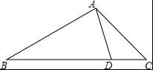
A．15 B．10 C． D．5
【考点】相似三角形的判定与性质．
【分析】首先证明△ACD∽△BCA，由相似三角形的性质可得：△ACD的面积：△ABC的面积为1：4，因为△ABD的面积为9，进而求出△ACD的面积．
【解答】解：∵∠DAC=∠B，∠C=∠C，
∴△ACD∽△BCA，
∵AB=4，AD=2，
∴△ACD的面积：△ABC的面积为1：4，
∴△ACD的面积：△ABD的面积=1：3，
∵△ABD的面积为15，
∴△ACD的面积∴△ACD的面积=5．
故选D．
【点评】本题考查了相似三角形的判定和性质：相似三角形的面积比等于相似比的平方，是中考常见题型．
5. (2016·云南)在四边形ABCD中，∠B=90°，AC=4，AB∥CD，DH垂直平分AC，点H为垂足．设AB=x，AD=y，则y关于x的函数关系用图象大致可以表示为（ ）
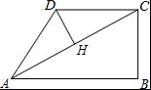
A．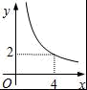 B．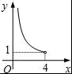 C．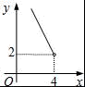 D．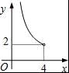
【考点】相似三角形的判定与性质；函数的图象；线段垂直平分线的性质．
【分析】由△DAH∽△CAB，得=，求出y与x关系，再确定x的取值范围即可解决问题．
【解答】解：∵DH垂直平分AC，
∴DA=DC，AH=HC=2，
∴∠DAC=∠DCH，
∵CD∥AB，
∴∠DCA=∠BAC，
∴∠DAN=∠BAC，∵∠DHA=∠B=90°，
∴△DAH∽△CAB，
∴=，
∴=，
∴y=，
∵AB＜AC，
∴x＜4，
∴图象是D．
故选D．
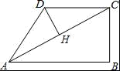
【点评】本题科学相似三角形的判定和性质、相等垂直平分线性质、反比例函数等知识，解题的关键是正确寻找相似三角形，构建函数关系，注意自变量的取值范围的确定，属于中考常考题型．
6. （2016·四川达州·3分）如图，在△ABC中，BF平分∠ABC，AF⊥BF于点F，D为AB的中点，连接DF延长交AC于点E．若AB=10，BC=16，则线段EF的长为（ ）
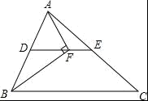
A．2 B．3 C．4 D．5
【考点】相似三角形的判定与性质；平行线的判定；直角三角形斜边上的中线．
【分析】根据直角三角形斜边上中线是斜边的一半可得DF=AB=AD=BD=5且∠ABF=∠BFD，结合角平分线可得∠CBF=∠DFB，即DE∥BC，进而可得DE=8，由EF=DE﹣DF可得答案．
【解答】解：∵AF⊥BF，
∴∠AFB=90°，
∵AB=10，D为AB中点，
∴DF=AB=AD=BD=5，
∴∠ABF=∠BFD，
又∵BF平分∠ABC，
∴∠ABF=∠CBF，
∴∠CBF=∠DFB，
∴DE∥BC，
∴△ADE∽△ABC，
∴=，即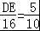，
解得：DE=8，
∴EF=DE﹣DF=3，
故选：B．
7．（2016·山东烟台）如图，在平面直角坐标中，正方形ABCD与正方形BEFG是以原点O为位似中心的位似图形，且相似比为，点A，B，E在x轴上，若正方形BEFG的边长为6，则C点坐标为（ ）
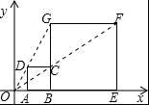
A．（3，2） B．（3，1） C．（2，2） D．（4，2）
【考点】位似变换；坐标与图形性质；正方形的性质．
【分析】直接利用位似图形的性质结合相似比得出AD的长，进而得出△OAD∽△OBG，进而得出AO的长，即可得出答案．
【解答】解：∵正方形ABCD与正方形BEFG是以原点O为位似中心的位似图形，且相似比为，
∴=，
∵BG=6，
∴AD=BC=2，
∵AD∥BG，
∴△OAD∽△OBG，
∴=，
∴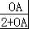=，
解得：OA=1，
∴OB=3，
∴C点坐标为：（3，2），
故选：A．
8．（2016·山西）宽与长的比是$\frac{\sqrt{5}−1}{2}$（约为0．618）的矩形叫做黄金矩形．黄金矩形蕴藏着丰富的美学价值，给我们以协调和匀称的美感．我们可以用这样的方法画出黄金矩形：作正方形ABCD，分别取AD，BC的中点E，F，连接EF；以点F为圆心，以FD为半径画弧，交BC的延长线与点G；作$\text{GH}⊥\text{AD}$，交AD的延长线于点H．则图中下列矩形是黄金矩形的是（ D ）
A．矩形ABFE B．矩形EFCD C．矩形EFGH D．矩形DCGH
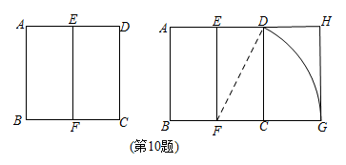
考点：黄金分割的识别
分析：由作图方法可知DF=$\sqrt{5}$CF，所以CG=$(\sqrt{5}−1)\text{CF}$，且GH=CD=2CF
从而得出黄金矩形
解答：CG=$(\sqrt{5}−1)\text{CF}$，GH=2CF
∴$\frac{\text{CG}}{\text{GH}}=\frac{(\sqrt{5}−1)\text{CF}}{2\text{CF}}=\frac{\sqrt{5}−1}{2}$
∴矩形DCGH是黄金矩形
选D．
9．（2016·四川巴中）如图，点D、E分别为△ABC的边AB、AC上的中点，则△ADE的面积与四边形BCED的面积的比为（ ）
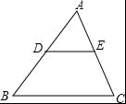
A．1：2 B．1：3 C．1：4 D．1：1
【考点】相似三角形的判定与性质．
【分析】证明DE是△ABC的中位线，由三角形中位线定理得出DE∥BC，DE=BC，证出△ADE∽△ABC，由相似三角形的性质得出△ADE的面积：△ABC的面积=1：4，即可得出结果．
【解答】解：∵D、E分别为△ABC的边AB、AC上的中点，
∴DE是△ABC的中位线，
∴DE∥BC，DE=BC，
∴△ADE∽△ABC，
∴△ADE的面积：△ABC的面积=（）²=1：4，
∴△ADE的面积：四边形BCED的面积=1：3；
故选：B．
10．（2016.山东省泰安市，3分）如图，正△ABC的边长为4，点P为BC边上的任意一点（不与点B、C重合），且∠APD=60°，PD交AB于点D．设BP=x，BD=y，则y关于x的函数图象大致是（ ）
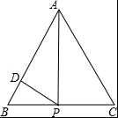
A．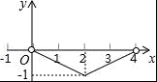 B．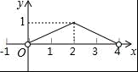 C．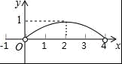 D．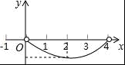
【分析】由△ABC是正三角形，∠APD=60°，可证得△BPD∽△CAP，然后由相似三角形的对应边成比例，即可求得答案．
【解答】解：∵△ABC是正三角形，
∴∠B=∠C=60°，
∵∠BPD+∠APD=∠C+∠CAP，∠APD=60°，
∴∠BPD=∠CAP，
∴△BPD∽△CAP，
∴BP：AC=BD：PC，
∵正△ABC的边长为4，BP=x，BD=y，
∴x：4=y：（4﹣x），
∴y=﹣x²+x．
故选C．
【点评】此题考查了动点问题、二次函数的图象以及相似三角形的判定与性质．注意证得△BPD∽△CAP是关键．
11．（2016.山东省威海市，3分）如图，在△ABC中，∠B=∠C=36°，AB的垂直平分线交BC于点D，交AB于点H，AC的垂直平分线交BC于点E，交AC于点G，连接AD，AE，则下列结论错误的是（ ）
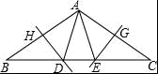
A． =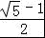 B．AD，AE将∠BAC三等分
C．△ABE≌△ACD D．S_{△ADH}=S_{△CEG}
【考点】黄金分割；全等三角形的判定；线段垂直平分线的性质．
【分析】由题意知AB=AC、∠BAC=108°，根据中垂线性质得∠B=∠DAB=∠C=∠CAE=36°，从而知△BDA∽△BAC，得=，由∠ADC=∠DAC=72°得CD=CA=BA，进而根据黄金分割定义知==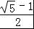，可判断A；根据∠DAB=∠CAE=36°知∠DAE=36°可判断B；根据∠BAD+∠DAE=∠CAE+∠DAE=72°可得∠BAE=∠CAD，可证△BAE≌△CAD，即可判断C；由△BAE≌△CAD知S_{△BAD}=S_{△CAE}，根据DH垂直平分AB，EG垂直平分AC可得S_{△ADH}=S_{△CEG}，可判断D．
【解答】解：∵∠B=∠C=36°，
∴AB=AC，∠BAC=108°，
∵DH垂直平分AB，EG垂直平分AC，
∴DB=DA，EA=EC，
∴∠B=∠DAB=∠C=∠CAE=36°，
∴△BDA∽△BAC，
∴=，
又∵∠ADC=∠B+∠BAD=72°，∠DAC=∠BAC﹣∠BAD=72°，
∴∠ADC=∠DAC，
∴CD=CA=BA，
∴BD=BC﹣CD=BC﹣AB，
则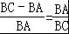=，即==，故A错误；

∵∠BAC=108°，∠B=∠DAB=∠C=∠CAE=36°，
∴∠DAE=∠BAC﹣∠DAB﹣∠CAE=36°，
即∠DAB=∠DAE=∠CAE=36°，
∴AD，AE将∠BAC三等分，故B正确；

∵∠BAE=∠BAD+∠DAE=72°，∠CAD=∠CAE+∠DAE=72°，
∴∠BAE=∠CAD，
在△BAE和△CAD中，
∵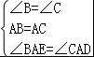，
∴△BAE≌△CAD，故C正确；

由△BAE≌△CAD可得S_{△BAE}=S_{△CAD}，即S_{△BAD}+S_{△ADE}=S_{△CAE}+S_{△ADE}，
∴S_{△BAD}=S_{△CAE}，
又∵DH垂直平分AB，EG垂直平分AC，
∴S_{△ADH}=S_{△ABD}，S_{△CEG}=S_{△CAE}，
∴S_{△ADH}=S_{△CEG}，故D正确．
故选：A．
12．(2016安徽，8，4分)﹣如图，△ABC中，AD是中线，BC=8，∠B=∠DAC，则线段AC的长为（ ）
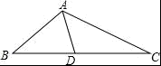
A．4 B．4 C．6 D．4
【考点】相似三角形的判定与性质．
【分析】根据AD是中线，得出CD=4，再根据AA证出△CBA∽△CAD，得出=，求出AC即可．
【解答】解：∵BC=8，
∴CD=4，
在△CBA和△CAD中，
∵∠B=∠DAC，∠C=∠C，
∴△CBA∽△CAD，
∴=，
∴AC²=CD•BC=4×8=32，
∴AC=4；
13．(2016兰州，3,4分).已知△ABC ∽△ DEF，若 △ABC与△DEF的相似比为3／4，则△ ABC与△DEF对应中线的比为（）。
（A）3／4（B）4／3（C）9／16（D）16／9
【答案】A
【解析】根据相似三角形的性质，相似三角形的对应高线的比、对应中线的比和对应角平分线的比都等于相似比，本题中相似三角形的相似比为3／4，即对应中线的比为3／4，所以答案选 A。
【考点】相似三角形的性质
14.(2016兰州，6,4分)如图，在△ ABC中，DE∥BC，若AD／DB＝2／3，则AE／EC＝（）。
（A）1／3（B）2／5（C）2／3（D）3／5
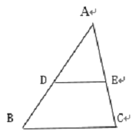
【答案】C
【解析】根据三角形一边的平行线行性质定理：平行于三角形一边的直线截其他两边所在的直线，截得的对应线段成比例， AE／EC＝AD／DB＝2／3，所以答案选 C。【来源：21cnj*y.co*m】
【考点】三角形一边的平行线性质定理
二、填空题
1. （2016·湖北黄冈）如图，已知△ABC, △DCE, △FEG, △HGI是4个全等的等腰三角形，底边BC，CE，EG，GI在同一条直线上，且AB=2，BC=1. 连接AI，交FG于点Q，则QI=_____________.
A D F H

Q

B C E G I
（第1题）
【考点】相似三角形的判定和性质、勾股定理、等腰三角形的性质.
【分析】过点A作AM⊥BC. 根据等腰三角形的性质，得到MC=$\frac{1}{2}$BC=$\frac{1}{2}$，从而MI=MC+CE+EG+GI=$\frac{7}{2}$.再根据勾股定理，计算出AM和AI的值；根据等腰三角形的性质得出角相等，从而证明AC∥GQ，则△IAC∽△IQG，故$\frac{\text{QI}}{\text{AI}}$=$\frac{\text{GI}}{\text{CI}}$，可计算出QI=$\frac{4}{3}$.
A D F H

Q

B M C E G I
【解答】解：过点A作AM⊥BC.
根据等腰三角形的性质，得 MC=$\frac{1}{2}$BC=$\frac{1}{2}$.
∴MI=MC+CE+EG+GI=$\frac{7}{2}$.
在Rt△AMC中，AM²=AC²-MC²= 2²-（$\frac{1}{2}$）²=$\frac{\text{15}}{4}$.
AI=$\sqrt{{\text{AM}}^{2}+{\text{MI}}^{2}}$=$\sqrt{\frac{\text{15}}{4}+{(\frac{7}{2})}^{2}}$=4.
易证AC∥GQ，则△IAC∽△IQG
∴$\frac{\text{QI}}{\text{AI}}$=$\frac{\text{GI}}{\text{CI}}$
即$\frac{\text{QI}}{4}$=$\frac{1}{3}$
∴QI=$\frac{4}{3}$.
故答案为：$\frac{4}{3}$.

2. (2016·四川自贡)如图，在边长相同的小正方形网格中，点A、B、C、D都在这些小正方形的顶点上，AB，CD相交于点P，则的值= 3 ，tan∠APD的值= 2 ．
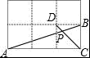
【考点】锐角三角函数的定义；相似三角形的判定与性质．
【专题】网格型．
【分析】首先连接BE，由题意易得BF=CF，△ACP∽△BDP，然后由相似三角形的对应边成比例，易得DP：CP=1：3，即可得PF：CF=PF：BF=1：2，在Rt△PBF中，即可求得tan∠BPF的值，继而求得答案．
【解答】解：∵四边形BCED是正方形，
∴DB∥AC，
∴△DBP∽△CAP，
∴==3，
连接BE，
∵四边形BCED是正方形，
∴DF=CF=CD，BF=BE，CD=BE，BE⊥CD，
∴BF=CF，
根据题意得：AC∥BD，
∴△ACP∽△BDP，
∴DP：CP=BD：AC=1：3，
∴DP：DF=1：2，
∴DP=PF=CF=BF，
在Rt△PBF中，tan∠BPF==2，
∵∠APD=∠BPF，
∴tan∠APD=2，
故答案为：3，2．
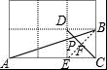
【点评】此题考查了相似三角形的判定与性质与三角函数的定义．此题难度适中，解题的关键准确作出辅助线，注意转化思想与数形结合思想的应用
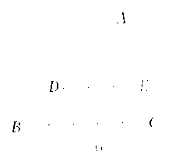
3. （2016·四川乐山·3分）如图6，在中，、分别是边、上的点，且∥，
若与的周长之比为，，则___▲__.
答案：2
解析：依题意，有△ADE∽△ABC，因为与的周长之比为，
所以，，由AD＝4，得：AB＝6，所以，DB＝6－4＝2

4. （2016江苏淮安，18，3分）如图，在Rt△ABC中，∠C=90°，AC=6，BC=8，点F在边AC上，并且CF=2，点E为边BC上的动点，将△CEF沿直线EF翻折，点C落在点P处，则点P到边AB距离的最小值是 1.2 ．
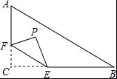
【考点】翻折变换（折叠问题）．
【分析】如图，延长FP交AB于M，当FP⊥AB时，点P到AB的距离最小，利用△AFM∽△ABC，得到=求出FM即可解决问题．
【解答】解：如图，延长FP交AB于M，当FP⊥AB时，点P到AB的距离最小．
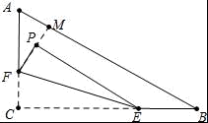
∵∠A=∠A，∠AMF=∠C=90°，
∴△AFM∽△ABC，
∴=，
∵CF=2，AC=6，BC=8，
∴AF=4，AB==10，
∴=，
∴FM=3.2，
∵PF=CF=2，
∴PM=1.2
∴点P到边AB距离的最小值是1.2．
故答案为1.2．
【点评】本题考查翻折变换、最短问题、相似三角形的判定和性质、勾股定理．垂线段最短等知识，解题的关键是正确找到点P位置，属于中考常考题型．
5.（2016·广东梅州）如图，在平行四边形ABCD中，点E是边AD的中点，EC交对角线BD于点F，若$S_{Δ\text{DEC}}=3$，则$S_{Δ\text{BCF}}=$________．
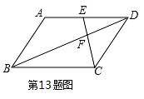
答案：4
考点：平行四边形的性质，三角形的面积，三角形的相似的判定与性质。
解析：因为E为AD中点，AD∥BC，所以，△DFE∽△BFC，
所以，，，所以，＝1，
又，所以，$S_{Δ\text{BCF}}=$4。
6.（2016·广西贺州）如图，在△ABC中，分别以AC、BC为边作等边三角形ACD和等边三角形BCE，连接AE、BD交于点O，则∠AOB的度数为 120° ．
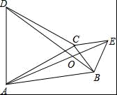
【考点】全等三角形的判定与性质；等边三角形的性质．
【分析】先证明∴△DCB≌△ACE，再利用“8字型”证明∠AOH=∠DCH=60°即可解决问题．
【解答】解：如图：AC与BD交于点H．
∵△ACD，△BCE都是等边三角形，
∴CD=CA，CB=CE，∠ACD=∠BCE=60°，
∴∠DCB=∠ACE，
在△DCB和△ACE中，
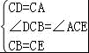，
∴△DCB≌△ACE，
∴∠CAE=∠CDB，
∵∠DCH+∠CHD+∠BDC=180°，∠AOH+∠AHO+∠CAE=180°，∠DHC=∠OHA，
∴∠AOH=∠DCH=60°，
∴∠AOB=180°﹣∠AOH=120°．
故答案为120°
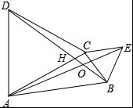
【点评】本题考查全等三角形的判定和性质、等边三角形的性质等知识，解题的关键是正确寻找全等三角形，学会利用“8字型”证明角相等，属于中考常考题型．
7．（2016·山西）如图，已知点C为线段AB的中点，CD⊥AB且CD=AB=4，连接AD，BE⊥AB，AE是$∠\text{DAB}$的平分线，与DC相交于点F，EH⊥DC于点G，交AD于点H，则HG的长为 $3−\sqrt{5}\text{（或}\frac{2\sqrt{5}−2}{\sqrt{5}+1}）$
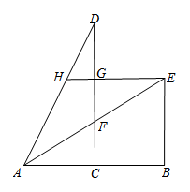
考点：勾股定理，相似，平行线的性质，角平分线；
分析：由勾股定理求出DA，
由平行得出$∠1\text{=∠}2$，由角平分得出$∠2\text{=∠}3$
从而得出$∠1\text{=∠}3$，所以HE=HA．
再利用△DGH∽△DCA即可求出HE，
从而求出HG
解答：如图（1）由勾股定理可得
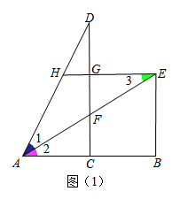
DA=$\sqrt{{\text{AC}}^{2}+\text{CD}}=\sqrt{2^{2}+4^{2}}=2\sqrt{5}$
由 AE是$∠\text{DAB}$的平分线可知$∠1\text{=∠}2$
由CD⊥AB，BE⊥AB，EH⊥DC可知四边形GEBC为矩
形，∴HE∥AB，∴$∠2\text{=∠}3$
∴$∠1\text{=∠}3$
故EH=HA
设EH=HA=x
则GH=x-2，DH=$2\sqrt{5}−x$
∵HE∥AC ∴△DGH∽△DCA
∴$\frac{\text{DH}}{\text{DA}}=\frac{\text{HG}}{\text{AC}}$即$\frac{2\sqrt{5}−x}{2\sqrt{5}}=\frac{x−2}{2}$
解得x=$5−\sqrt{5}$ 故HG=EH-EG=$5−\sqrt{5}$-2=$3−\sqrt{5}$

8．（2016·上海）在△ABC中，点D、E分别是边AB、AC的中点，那么△ADE的面积与△ABC的面积的比是 ．
【考点】三角形中位线定理．
【分析】构建三角形中位线定理得DE∥BC，推出△ADE∽△ABC，所以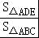=（）²，由此即可证明．
【解答】解：如图，∵AD=DB，AE=EC，
∴DE∥BC．DE=BC，
∴△ADE∽△ABC，
∴=（）²=，
故答案为．
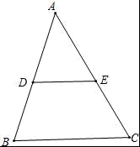
【点评】本题考查三角形中位线定理，相似三角形的判定和性质，解题的关键是记住相似三角形的面积比等于相似比的平方，属于中考常考题型．

9．（2016•辽宁沈阳）如图，在Rt△ABC中，∠A=90°，AB=AC，BC=20，DE是△ABC的中位线，点M是边BC上一点，BM=3，点N是线段MC上的一个动点，连接DN，ME，DN与ME相交于点O．若△OMN是直角三角形，则DO的长是 或 ．
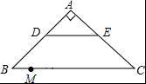
【考点】三角形中位线定理．
【分析】分两种情形讨论即可①∠MN′O′=90°，根据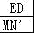=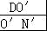计算即可
②∠MON=90°，利用△DOE∽△EFM，得=计算即可．
【解答】解：如图作EF⊥BC于F，DN′⊥BC于N′交EM于点O′，此时∠MN′O′=90°，
∵DE是△ABC中位线，
∴DE∥BC，DE=BC=10，
∵DN′∥EF，
∴四边形DEFN′是平行四边形，∵∠EFN′=90°，
∴四边形DEFN′是矩形，
∴EF=DN′，DE=FN′=10，
∵AB=AC，∠A=90°，
∴∠B=∠C=45°，
∴BN′=DN′=EF=FC=5，
∴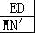=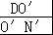，
∴=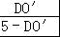，
∴DO′=．
当∠MON=90°时，
∵△DOE∽△EFM，
∴=，
∵EM==13，
∴DO=，
故答案为或．
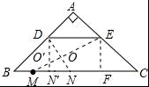
【点评】本题考查三角形中位线定理、矩形的判定和性质、相似三角形的判定和性质、勾股定理等知识，解题的关键是学会分类讨论，学会添加常用辅助线，属于中考常考题型．
10．（2016.山东省威海市，3分）如图，直线y=x+1与x轴交于点A，与y轴交于点B，△BOC与△B′O′C′是以点A为位似中心的位似图形，且相似比为1：3，则点B的对应点B′的坐标为 （﹣8，﹣3）或（4，3） ．
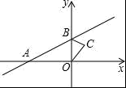
【考点】位似变换；一次函数图象上点的坐标特征．
【分析】首先解得点A和点B的坐标，再利用位似变换可得结果．
【解答】解：∵直线y=x+1与x轴交于点A，与y轴交于点B，
令x=0可得y=1；
令y=0可得x=﹣2，
∴点A和点B的坐标分别为（﹣2，0）；（0，1），
∵△BOC与△B′O′C′是以点A为位似中心的位似图形，且相似比为1：3，
∴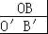=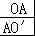=，
∴O′B′=3，AO′=6，
∴B′的坐标为（﹣8，﹣3）或（4，3）．
故答案为：（﹣8，﹣3）或（4，3）．

11. （2016·江苏南京）如图，AB、CD相交于点O，OC=2，OD=3，AC∥BD.EF是△ODB的中位线，且EF=2，则AC的长为________.
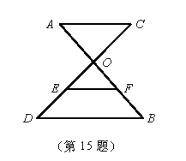
答案：
考点：三角形的中位线，三角形相似的性质。
解析：因为EF是△ODB的中位线，EF＝2，所以，DB＝4，
又AC∥BD，所以，，所以，AC＝.
12．（2016·江苏苏州）如图，在平面直角坐标系中，已知点A、B的坐标分别为（8，0）、（0，2），C是AB的中点，过点C作y轴的垂线，垂足为D，动点P从点D出发，沿DC向点C匀速运动，过点P作x轴的垂线，垂足为E，连接BP、EC．当BP所在直线与EC所在直线第一次垂直时，点P的坐标为 （1，） ．
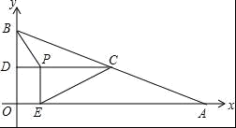
【考点】坐标与图形性质；平行线分线段成比例；相似三角形的判定与性质．
【分析】先根据题意求得CD和PE的长，再判定△EPC∽△PDB，列出相关的比例式，求得DP的长，最后根据PE、DP的长得到点P的坐标．
【解答】解：∵点A、B的坐标分别为（8，0），（0，2）
∴BO=，AO=8
由CD⊥BO，C是AB的中点，可得BD=DO=BO==PE，CD=AO=4
设DP=a，则CP=4﹣a
当BP所在直线与EC所在直线第一次垂直时，∠FCP=∠DBP
又∵EP⊥CP，PD⊥BD
∴∠EPC=∠PDB=90°
∴△EPC∽△PDB
∴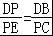，即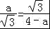
解得a₁=1，a₂=3（舍去）
∴DP=1
又∵PE=
∴P（1，）
故答案为：（1，）
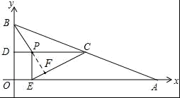

13．（2016·江苏泰州）如图，△ABC中，D、E分别在AB、AC上，DE∥BC，AD：AB=1：3，则△ADE与△ABC的面积之比为 1：9 ．
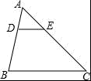
【考点】相似三角形的判定与性质．
【分析】由DE与BC平行，得到两对同位角相等，利用两对角相等的三角形相似得到三角形ADE与三角形ABC相似，利用相似三角形的面积之比等于相似比的平方即可得到结果．
【解答】解：∵DE∥BC，
∴∠ADE=∠B，∠AED=∠C，
∴△ADE∽△ABC，
∴S_{△ADE}：S_{△ABC}=（AD：AB）²=1：9，
故答案为：1：9．

14．(2016·江苏省宿迁）若两个相似三角形的面积比为1：4，则这两个相似三角形的周长比是 1：2 ．
【分析】根据相似三角形面积的比等于相似比的平方求出相似比，根据似三角形周长的比等于相似比得到答案．
【解答】解：∵两个相似三角形的面积比为1：4，
∴这两个相似三角形的相似比为1：2，
∴这两个相似三角形的周长比是1：2，
故答案为：1：2．
【点评】本题考查的是相似三角形的性质，掌握相似三角形周长的比等于相似比、相似三角形面积的比等于相似比的平方是解题的关键．
三、解答题
1．（2016·黑龙江大庆）如图，在菱形ABCD中，G是BD上一点，连接CG并延长交BA的延长线于点F，交AD于点E．
（1）求证：AG=CG．
（2）求证：AG²=GE•GF．
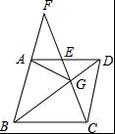
【考点】相似三角形的判定与性质；全等三角形的判定与性质；菱形的性质．
【专题】证明题．
【分析】根据菱形的性质得到AB∥CD，AD=CD，∠ADB=∠CDB，推出△ADG≌△CDG，根据全等三角形的性质即可得到结论；
（2）由全等三角形的性质得到∠EAG=∠DCG，等量代换得到∠EAG=∠F，求得△AEG∽△FGA，即可得到结论．
【解答】解：（1）∵四边形ABCD是菱形，
∴AB∥CD，AD=CD，∠ADB=∠CDB，
∴∠F∠FCD，
在△ADG与△CDG中，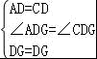，
∴△ADG≌△CDG，
∴∠EAG=∠DCG，
∴AG=CG；

（2）∵△ADG≌△CDG，
∴∠EAG=∠F，
∵∠AGE=∠AGE，
∴△AEG∽△FGA，
∴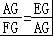，
∴AG²=GE•GF．
【点评】本题考查了相似三角形的判定和性质，菱形的性质，全等三角形的判定和性质，熟练掌握各定理是解题的关键．
2. （2016·湖北黄冈）（满分8分） 如图，AB是半圆O的直径，点P是BA延长线上一点，PC是⊙O的切线，切点为C. 过点B作BD⊥PC交PC的延长线于点D，连接BC. 求证：
（1）∠PBC =∠CBD;
（2）BC²=AB·BD D
C

P A O B
（第2题）
【考点】切线的性质，相似三角形的判定和性质.
【分析】（1）连接OC，运用切线的性质，可得出∠OCD=90°，从而证明OC∥BD，得到∠CBD=∠OCB，再根据半径相等得出∠OCB=∠PBC，等量代换得到∠PBC =∠CBD.
（2）连接AC. 要得到BC²=AB·BD，需证明△ABC∽△CBD，故从证明∠ACB=∠BDC，∠PBC=∠CBD入手.
【解答】证明：（1）连接OC，
∵PC是⊙O的切线，
∴∠OCD=90°. ……………………………………………1分
又∵BD⊥PC
∴∠BDP=90°
∴OC∥BD.
∴∠CBD=∠OCB.
∴OB=OC .
∴∠OCB=∠PBC.
∴∠PBC=∠CBD. ………………………………………..4分

D

C

P A O B

（2）连接AC.
∵AB是直径，
∴∠BDP=90°.
又∵∠BDC=90°，
∴∠ACB=∠BDC.
∵∠PBC=∠CBD,
∴△ABC∽△CBD. ……………………………………6分
∴$\frac{\text{AB}}{\text{BC}}$=$\frac{\text{BC}}{\text{BD}}$.
∴BC²=AB·BD. ………………………….……………8分

D
C

P A O B

3．（2016·湖北十堰）如图1，AB为半圆O的直径，D为BA的延长线上一点，DC为半圆O的切线，切点为C．
（1）求证：∠ACD=∠B；
（2）如图2，∠BDC的平分线分别交AC，BC于点E，F；
①求tan∠CFE的值；
②若AC=3，BC=4，求CE的长．
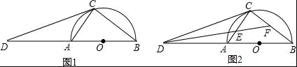
【考点】切线的性质．
【分析】（1）利用等角的余角相等即可证明．
（2）①只要证明∠CEF=∠CFE即可．
②由△DCA∽△DBC，得===，设DC=3k，DB=4k，由CD²=DA•DB，得9k²=（4k﹣5）•4k，由此求出DC，DB，再由△DCE∽△DBF，得=，设EC=CF=x，列出方程即可解决问题．
【解答】（1）证明：如图1中，连接OC．
∵OA=OC，
∴∠1=∠2，
∵CD是⊙O切线，
∴OC⊥CD，
∴∠DCO=90°，
∴∠3+∠2=90°，
∵AB是直径，
∴∠1+∠B=90°，
∴∠3=∠B．
（2）解：①∵∠CEF=∠ECD+∠CDE，∠CFE=∠B+∠FDB，
∵∠CDE=∠FDB，∠ECD=∠B，
∴∠CEF=∠CFE，∵∠ECF=90°，
∴∠CEF=∠CFE=45°，
∴tan∠CFE=tan45°=1．
②在RT△ABC中，∵AC=3，BC=4，
∴AB==5，
∵∠CDA=∠BDC，∠DCA=∠B，
∴△DCA∽△DBC，
∴===，设DC=3k，DB=4k，
∵CD²=DA•DB，
∴9k²=（4k﹣5）•4k，
∴k=，
∴CD=，DB=，
∵∠CDE=∠BDF，∠DCE=∠B，
∴△DCE∽△DBF，
∴=，设EC=CF=x，
∴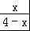=，
∴x=．
∴CE=．
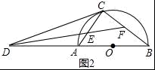
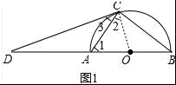
【点评】本题考查切线的性质、相似三角形的判定和性质、勾股定理等知识，解题的关键是正确寻找相似三角形，利用相似三角形的性质解决问题，学会用方程的思想思考问题，属于中考常考题型．
4. (2016·四川自贡)已知矩形ABCD的一条边AD=8，将矩形ABCD折叠，使得顶点B落在CD边上的P点处
（Ⅰ）如图1，已知折痕与边BC交于点O，连接AP、OP、OA．若△OCP与△PDA的面积比为1：4，求边CD的长．
（Ⅱ）如图2，在（Ⅰ）的条件下，擦去折痕AO、线段OP，连接BP．动点M在线段AP上（点M与点P、A不重合），动点N在线段AB的延长线上，且BN=PM，连接MN交PB于点F，作ME⊥BP于点E．试问当动点M、N在移动的过程中，线段EF的长度是否发生变化？若变化，说明变化规律．若不变，求出线段EF的长度．
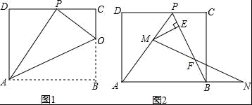
【考点】几何变换综合题．
【分析】（1）先证出∠C=∠D=90°，再根据∠1+∠3=90°，∠1+∠2=90°，得出∠2=∠3，即可证出△OCP∽△PDA；
根据△OCP与△PDA的面积比为1：4，得出CP=AD=4，设OP=x，则CO=8﹣x，由勾股定理得 x²=（8﹣x）²+4²，求出x，最后根据AB=2OP即可求出边AB的长；
（2）作MQ∥AN，交PB于点Q，求出MP=MQ，BN=QM，得出MP=MQ，根据ME⊥PQ，得出EQ=PQ，根据∠QMF=∠BNF，证出△MFQ≌△NFB，得出QF=QB，
再求出EF=PB，由（1）中的结论求出PB=，最后代入EF=PB即可得出线段EF的长度不变
【解答】解：（1）如图1，∵四边形ABCD是矩形，
∴∠C=∠D=90°，
∴∠1+∠3=90°，
∵由折叠可得∠APO=∠B=90°，
∴∠1+∠2=90°，
∴∠2=∠3，
又∵∠D=∠C，
∴△OCP∽△PDA；
∵△OCP与△PDA的面积比为1：4，
∴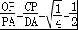，
∴CP=AD=4，
设OP=x，则CO=8﹣x，
在Rt△PCO中，∠C=90°，
由勾股定理得 x²=（8﹣x）²+4²，
解得：x=5，
∴AB=AP=2OP=10，
∴边CD的长为10；
（2）作MQ∥AN，交PB于点Q，如图2，
∵AP=AB，MQ∥AN，
∴∠APB=∠ABP=∠MQP．
∴MP=MQ，
∵BN=PM，
∴BN=QM．
∵MP=MQ，ME⊥PQ，
∴EQ=PQ．
∵MQ∥AN，
∴∠QMF=∠BNF，
在△MFQ和△NFB中，
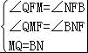，
∴△MFQ≌△NFB（AAS）．
∴QF=QB，
∴EF=EQ+QF=PQ+QB=PB，
由（1）中的结论可得：PC=4，BC=8，∠C=90°，
∴PB=，
∴EF=PB=2，
∴在（1）的条件下，当点M、N在移动过程中，线段EF的长度不变，它的长度为2．
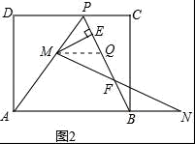
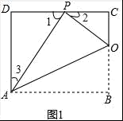
【点评】此题考查了相似形综合，用到的知识点是相似三角形的判定与性质、全等三角形的判定与性质、勾股定理、等腰三角形的性质，关键是做出辅助线，找出全等和相似的三角形．
5. （2016·四川达州·8分）如图，已知AB为半圆O的直径，C为半圆O上一点，连接AC，BC，过点O作OD⊥AC于点D，过点A作半圆O的切线交OD的延长线于点E，连接BD并延长交AE于点F．
（1）求证：AE•BC=AD•AB；
（2）若半圆O的直径为10，sin∠BAC=，求AF的长．
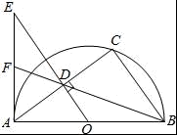
【考点】相似三角形的判定与性质；勾股定理；切线的性质；锐角三角函数的定义．
【分析】（1）只要证明△EAD∽△ABC即可解决问题．
（2）作DM⊥AB于M，利用DM∥AE，得=，求出DM、BM即可解决问题．
【解答】（1）证明：∵AB为半圆O的直径，
∴∠C=90°，
∵OD⊥AC，
∴∠CAB+∠AOE=90°，∠ADE=∠C=90°，
∵AE是切线，
∴OA⊥AE，
∴∠E+∠AOE=90°，
∴∠E=∠CAB，
∴△EAD∽△ABC，
∴AE：AB=AD：BC，
∴AE•BC=AD•AB．

（2）解：作DM⊥AB于M，
∵半圆O的直径为10，sin∠BAC=，
∴BC=AB•sin∠BAC=6，
∴AC==8，
∵OE⊥AC，
∴AD=AC=4，OD=BC=3，
∵sin∠MAD==，
∴DM=，AM==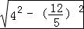=，BM=AB﹣AM=，
∵DM∥AE，
∴=，
∴AF=．
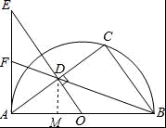

6. （2016·四川广安·8分）在数学活动课上，老师要求学生在5×5的正方形ABCD网格中（小正方形的边长为1）画直角三角形，要求三个顶点都在格点上，而且三边与AB或AD都不平行．画四种图形，并直接写出其周长（所画图象相似的只算一种）．
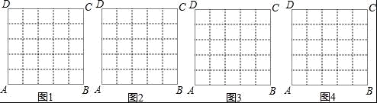
【考点】作图—相似变换．
【分析】在图1中画等腰直角三角形；在图2、3、4中画有一条直角边为，另一条直角边分别为3，4，2的直角三角形，然后计算出四个直角三角形的周长．
【解答】解：如图1，三角形的周长=2+；
如图2，三角形的周长=4+2；
如图3，三角形的周长=5+；
如图4，三角形的周长=3+．
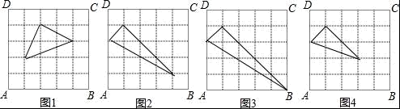

7. （2016·四川凉山州·8分）如图，已知四边形ABCD内接于⊙O，A是的中点，AE⊥AC于A，与⊙O及CB的延长线交于点F、E，且．
（1）求证：△ADC∽△EBA；
（2）如果AB=8，CD=5，求tan∠CAD的值．
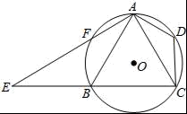
【考点】相似三角形的判定与性质；圆周角定理．
【分析】（1）欲证△ADC∽△EBA，只要证明两个角对应相等就可以．可以转化为证明且就可以；
（2）A是的中点，的中点，则AC=AB=8，根据△CAD∽△ABE得到∠CAD=∠AEC，求得AE，根据正切三角函数的定义就可以求出结论．
【解答】（1）证明：∵四边形ABCD内接于⊙O，
∴∠CDA=∠ABE．
∵，
∴∠DCA=∠BAE．
∴△ADC∽△EBA；

（2）解：∵A是的中点，
∴
∴AB=AC=8，
∵△ADC∽△EBA，
∴∠CAD=∠AEC，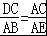，
即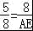，
∴AE=，
∴tan∠CAD=tan∠AEC===．

8.(2016福州，25,10分)如图，在△ABC中，AB=AC=1，BC=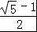，在AC边上截取AD=BC，连接BD．
（1）通过计算，判断AD²与AC•CD的大小关系；
（2）求∠ABD的度数．
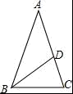
【考点】相似三角形的判定．
【分析】（1）先求得AD、CD的长，然后再计算出AD²与AC•CD的值，从而可得到AD²与AC•CD的关系；
（2）由（1）可得到BD²=AC•CD，然后依据对应边成比例且夹角相等的两三角形相似证明△BCD∽△ABC，依据相似三角形的性质可知∠DBC=∠A，DB=CB，然后结合等腰三角形的性质和三角形的内角和定理可求得∠ABD的度数．
【解答】解：（1）∵AB=BC=1，BC=，
∴AD=，DC=1﹣=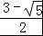．
∴AD²=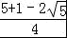=，AC•CD=1×=．
∴AD²=AC•CD．
（2）∵AD=BD，AD²=AC•CD，
∴BD²=AC•CD，即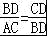．
又∵∠C=∠C，
∴△BCD∽△ABC．
∴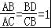，∠DBC=∠A．
∴DB=CB=AD．
∴∠A=∠ABD，∠C=∠D．
设∠A=x，则∠ABD=x，∠DBC=x，∠C=2x．
∵∠A+∠ABC+∠C=180°，
∴x+2x+2x=180°．
解得：x=36°．
∴∠ABD=36°．
【点评】本题主要考查的是相似三角形的性质和判定、等腰三角形的性质、三角形内角和定理的应用，证得△BCD∽△ABC是解题的关键．
9. （2016,湖北宜昌，23，11分）在△ABC中，AB=6，AC=8，BC=10，D是△ABC内部或BC边上的一个动点（与B、C不重合），以D为顶点作△DEF，使△DEF∽△ABC（相似比k＞1），EF∥BC．
（1）求∠D的度数；
（2）若两三角形重叠部分的形状始终是四边形AGDH．
①如图1，连接GH、AD，当GH⊥AD时，请判断四边形AGDH的形状，并证明；
②当四边形AGDH的面积最大时，过A作AP⊥EF于P，且AP=AD，求k的值．
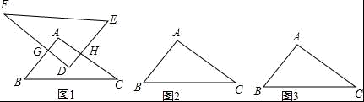
【考点】相似形综合题．
【分析】（1）先判断△ABC是直角三角形，即可；
（2）①先判断AB∥DE，DF∥AC，得到平行四边形，再判断出是正方形；
②先判断面积最大时点D的位置，由△BGD∽△BAC，找出AH=8﹣GA，得到S_{矩形AGDH}=﹣AG²+8AG，确定极值，AG=3时，面积最大，最后求k得值．
【解答】解：（1）∵AB²+AC²=100=BC²，
∴∠BAC=90°，
∵△DEF∽△ABC，
∴∠D=∠BAC=90°，
（2）①四边形AGDH为正方形，
理由：如图1，
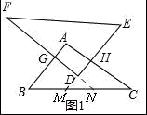
延长ED交BC于M，延长FD交BC于N，
∵△DEF∽△ABC，
∴∠B=∠C，
∵EF∥BC，
∴∠E=∠EMC，
∴∠B=∠EMC，
∴AB∥DE，
同理：DF∥AC，
∴四边形AGDH为平行四边形，
∵∠D=90°，
∴四边形AGDH为矩形，
∵GH⊥AD，
∴四边形AGDH为正方形；
②当点D在△ABC内部时，四边形AGDH的面积不可能最大，
理由：如图2，
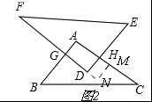
点D在内部时（N在△ABC内部或BC边上），延长GD至N，过N作NM⊥AC于M，
∴矩形GNMA面积大于矩形AGDH，
∴点D在△ABC内部时，四边形AGDH的面积不可能最大，
只有点D在BC边上时，面积才有可能最大，
如图3，
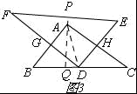
点D在BC上，
∵DG∥AC，
∴△BGD∽△BAC，
∴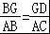，
∴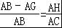，
∴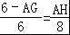，
∴AH=8﹣GA，
S_{矩形AGDH}=AG×AH=AG×（8﹣AG）=﹣AG²+8AG，
当AG=﹣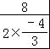=3时，S_{矩形AGDH}最大，此时，DG=AH=4，
即：当AG=3，AH=4时，S_{矩形AGDH}最大，
在Rt△BGD中，BD=5，
∴DC=BC﹣BD=5，
即：点D为BC的中点，
∵AD=BC=5，
∴PA=AD=5，
延长PA，∵EF∥BC，QP⊥EF，
∴QP⊥BC，
∴PQ是EF，BC之间的距离，
∴D是EF的距离为PQ的长，
在△ABC中， AB×AC=BC×AQ
∴AQ=4.8
∵△DEF∽△ABC，
∴k==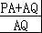=．
【点评】此题是相似三角形的综合题，主要考查了相似三角形的性质和判定，平行四边形，矩形，正方形的判定和性质，极值的确定，勾股定理的逆定理，解本题的关键是作出辅助线，

10. （2016吉林长春，20，7分）如图，在▱ABCD中，点E在边BC上，点F在边AD的延长线上，且DF=BE，BE与CD交于点G
（1）求证：BD∥EF；
（2）若=，BE=4，求EC的长．
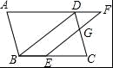
【考点】相似三角形的判定与性质；平行四边形的性质．
【分析】（1）根据平行四边的判定与性质，可得答案；
（2）根据相似三角形的判定与性质，可得答案．
【解答】（1）证明：∵四边形ABCD是平行四边形，
∴AD∥BC．
∵DF=BE，
∴四边形BEFD是平行四边形，
∴BD∥EF；
（2）∵四边形BEFD是平行四边形，
∴DF=BE=4．
∵DF∥EC，
∴△DFG∽CEG，
∴=，
∴CE=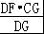=4×=6．
【点评】本题考查了相似三角形的判定与性质，利用了平行四边形的判定与性质，相似三角形的判定与性质．
11.（2016·广东广州）如图,在平面直角坐标系中，直线与轴交于点,与直线交于点，点的坐标为
- 求直线的解析式；
- 直线与轴交于点，若点是直线上一动点（不与点重合），当与相似时，求点的坐标
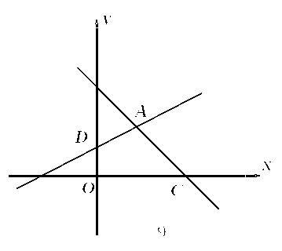
【难易】 中等
【考点】 一次函数 相似
【解析】 （1）首先设出一次函数解析式，将点A,D代入即可求出一次函数解析式;(2)先写出OB,OD,BC的长度，然后分两种情况讨论1：△BOD∽△BCE;2:△BOD∽△BEC.
【参考答案】
（1）设直线AD的解析式为y=kx+b
将点A代入直线y=kx+b中得：
k+b=
b=1 解得：

k=
b=1
直经AD的解析式为：
- 设点E的坐标为（m,m+1）
令得x=-2
点B的坐标为（-2，0）
令y=-x+3=0得x=3
点C的坐标为（3，0）
OB=2, OD=1, BC=5, BD=
- 当△BOD∽△BCE时,如图（1）所示，过点C作CEBC交直线AB于E：
CE=
m+1=,解得m=3
此时E点的坐标为（3，）
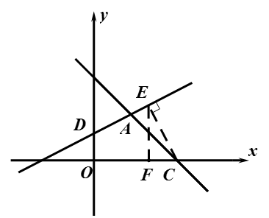
- △BOD∽△BEC时，如图（2）所示，过点E作EFBC于F点，则：
CE=
BE=
BE*CE=EF*BC
EF=2
解得m=2
此时E点的坐标为（2，2）
当△BOD与△BCE相似时，满足条件的E坐标（3，），（2，2）.
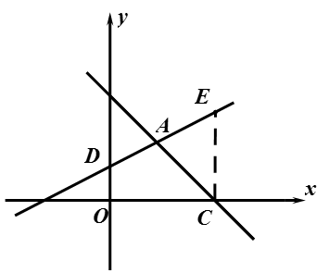
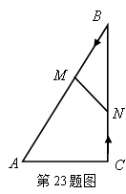
12. （2016·广东梅州）如图，在Rt△ABC中，∠ACB=90°，AC=5cm，∠BAC=60°，
动点M从点B出发，在BA边上以每秒2cm的速度向点
A匀速运动，同时动点N从点C出发，在CB 边上以每
秒$\sqrt{3}$cm的速度向点B匀速运动，设运动时间为t秒
（0$0<t<5$），连接MN．
（1）若BM=BN，求t的值；
（2）若△MBN与△ABC相似，求t的值；
（3）当t为何值时，四边形ACNM的面积最小？
并求出最小值．
考点：三角形的面积，三角形相似的性质，二次函数的图象及其性质。
解析：（1）∵在Rt△ABC中，∠ACB=90°，AC=5，∠BAC=60°，
∴$\text{AB}=\text{10}$，$\text{BC}=5\sqrt{3}$． ………………………1分
由题意知$\text{BM}=2t$，$\text{CN}=\sqrt{3}t$，$\text{BN}=5\sqrt{3}−\sqrt{3}t$，
由BM=BN得$2t=5\sqrt{3}−\sqrt{3}t$，………………………2分
解得：$t=\frac{5\sqrt{3}}{2+\sqrt{3}}=\text{10}\sqrt{3}−\text{15}$．………………………3分
（2）①当△MBN∽△ABC时，
∴$\frac{\text{MB}}{\text{AB}}=\frac{\text{BN}}{\text{BC}}$，即$\frac{2t}{\text{10}}=\frac{5\sqrt{3}−\sqrt{3}t}{5\sqrt{3}}$，解得：$t=\frac{5}{2}$．…………5分
②当△NBM∽△ABC时，
∴$\frac{\text{NB}}{\text{AB}}=\frac{\text{BM}}{\text{BC}}$， 即$\frac{5\sqrt{3}−\sqrt{3}t}{\text{10}}=\frac{2t}{5\sqrt{3}}$，解得：$t=\frac{\text{15}}{7}$．
∴当$t=\frac{5}{2}$或$t=\frac{\text{15}}{7}$时，△MBN与△ABC相似．………………………7分
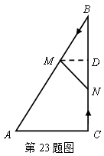
（3）过M作MD⊥BC于点D，可得：$\text{MD}=t$．……………8分
设四边形ACNM的面积为$y$，
∴$y=S_{Δ\text{ABC}}−S_{Δ\text{BMN}}=\frac{1}{2}\text{AC}⋅\text{BC}−\frac{1}{2}\text{BN}⋅\text{MD}$
$=\frac{1}{2}×5×5\sqrt{3}−\frac{1}{2}(5\sqrt{3}−\sqrt{3}t)⋅t$
$=\frac{\sqrt{3}}{2}t^{2}−\frac{5\sqrt{3}}{2}t+\frac{\text{25}\sqrt{3}}{2}$ ……………9分$=\frac{\sqrt{3}}{2}(t−\frac{5}{2})^{2}+\frac{\text{75}}{8}\sqrt{3}$．
∴根据二次函数的性质可知，当$t=\frac{5}{2}$时，$y$的值最小．
此时，$y_{\text{最小}}=\frac{\text{75}}{8}\sqrt{3}$………………………10分
13. （2016年浙江省宁波市）从三角形（不是等腰三角形）一个顶点引出一条射线于对边相交，顶点与交点之间的线段把这个三角形分割成两个小三角形，如果分得的两个小三角形中一个为等腰三角形，另一个与原三角形相似，我们把这条线段叫做这个三角形的完美分割线．
（1）如图1，在△ABC中，CD为角平分线，∠A=40°，∠B=60°，求证：CD为△ABC的完美分割线．
（2）在△ABC中，∠A=48°，CD是△ABC的完美分割线，且△ACD为等腰三角形，求∠ACB的度数．
（3）如图2，△ABC中，AC=2，BC=，CD是△ABC的完美分割线，且△ACD是以CD为底边的等腰三角形，求完美分割线CD的长．
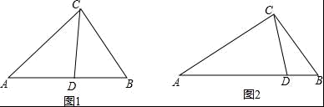
【考点】相似三角形的判定与性质．
【专题】新定义．
【分析】（1）根据完美分割线的定义只要证明①△ABC不是等腰三角形，②△ACD是等腰三角形，③△BDC∽△BCA即可．
（2）分三种情形讨论即可①如图2，当AD=CD时，②如图3中，当AD=AC时，③如图4中，当AC=CD时，分别求出∠ACB即可．
（3）设BD=x，利用△BCD∽△BAC，得=，列出方程即可解决问题．
【解答】解：（1）如图1中，∵∠A=40°，∠B=60°，
∴∠ACB=80°，
∴△ABC不是等腰三角形，
∵CD平分∠ACB，
∴∠ACD=∠BCD=∠ACB=40°，
∴∠ACD=∠A=40°，
∴△ACD为等腰三角形，
∵∠DCB=∠A=40°，∠CBD=∠ABC，
∴△BCD∽△BAC，
∴CD是△ABC的完美分割线．
（2）①当AD=CD时，如图2，∠ACD=∠A=45°，
∵△BDC∽△BCA，
∴∠BCD=∠A=48°，
∴∠ACB=∠ACD+∠BCD=96°．
②当AD=AC时，如图3中，∠ACD=∠ADC=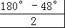=66°，
∵△BDC∽△BCA，
∴∠BCD=∠A=48°，
∴∠ACB=∠ACD+∠BCD=114°．
③当AC=CD时，如图4中，∠ADC=∠A=48°，
∵△BDC∽△BCA，
∴∠BCD=∠A=48°，
∵∠ADC＞∠BCD，矛盾，舍弃．
∴∠ACB=96°或114°．
（3）由已知AC=AD=2，
∵△BCD∽△BAC，
∴=，设BD=x，
∴（）²=x（x+2），
∵x＞0，
∴x=﹣1，
∵△BCD∽△BAC，
∴==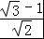，
∴CD=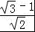×2=﹣．
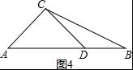
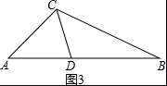
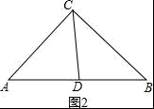
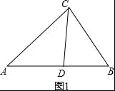
【点评】本题考查相似三角形的判定和性质、等腰三角形的性质等知识，解题的关键是理解题意，学会分类讨论思想，属于中考常考题型．

14. （2016年浙江省衢州市）如图1，在直角坐标系xoy中，直线l：y=kx+b交x轴，y轴于点E，F，点B的坐标是（2，2），过点B分别作x轴、y轴的垂线，垂足为A、C，点D是线段CO上的动点，以BD为对称轴，作与△BCD或轴对称的△BC′D．
（1）当∠CBD=15°时，求点C′的坐标．
（2）当图1中的直线l经过点A，且k=﹣时（如图2），求点D由C到O的运动过程中，线段BC′扫过的图形与△OAF重叠部分的面积．
（3）当图1中的直线l经过点D，C′时（如图3），以DE为对称轴，作于△DOE或轴对称的△DO′E，连结O′C，O′O，问是否存在点D，使得△DO′E与△CO′O相似？若存在，求出k、b的值；若不存在，请说明理由．
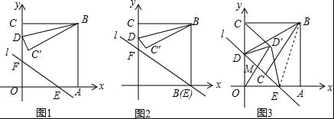
【考点】相似形综合题．
【分析】（1）利用翻折变换的性质得出∠CBD=∠C′BD=15°，C′B=CB=2，进而得出CH的长，进而得出答案；
（2）首先求出直线AF的解析式，进而得出当D与O重合时，点C′与A重合，且BC′扫过的图形与△OAF重合部分是弓形，求出即可；
（3）根据题意得出△DO′E与△COO′相似，则△COO′必是Rt△，进而得出Rt△BAE≌Rt△BC′E（HL），再利用勾股定理求出EO的长进而得出答案．
【解答】解：（1）∵△CBD≌△C′BD，
∴∠CBD=∠C′BD=15°，C′B=CB=2，
∴∠CBC′=30°，
如图1，作C′H⊥BC于H，则C′H=1，HB=，
∴CH=2﹣，
∴点C′的坐标为：（2﹣，1）；

（2）如图2，∵A（2，0），k=﹣，
∴代入直线AF的解析式为：y=﹣x+b，
∴b=，
则直线AF的解析式为：y=﹣x+，
∴∠OAF=30°，∠BAF=60°，
∵在点D由C到O的运动过程中，BC′扫过的图形是扇形，
∴当D与O重合时，点C′与A重合，
且BC′扫过的图形与△OAF重合部分是弓形，
当C′在直线y=﹣x+上时，BC′=BC=AB，
∴△ABC′是等边三角形，这时∠ABC′=60°，
∴重叠部分的面积是：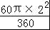﹣×2²=π﹣；

（3）如图3，设OO′与DE交于点M，则O′M=OM，OO′⊥DE，
若△DO′E与△COO′相似，则△COO′必是Rt△，
在点D由C到O的运动过程中，△COO′中显然只能∠CO′O=90°，
∴CO′∥DE，
∴CD=OD=1，
∴b=1，
连接BE，由轴对称性可知C′D=CD，BC′=BC=BA，
∠BC′E=∠BCD=∠BAE=90°，
在Rt△BAE和Rt△BC′E中
∵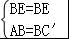，
∴Rt△BAE≌Rt△BC′E（HL），
∴AE=C′E，
∴DE=DC′+C′E=DC+AE，
设OE=x，则AE=2﹣x，
∴DE=DC+AE=3﹣x，
由勾股定理得：x²+1=（3﹣x）²，
解得：x=，
∵D（0，1），E（，0），
∴k+1=0，
解得：k=﹣，
∴存在点D，使△DO′E与△COO′相似，这时k=﹣，b=1．
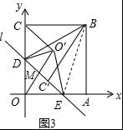
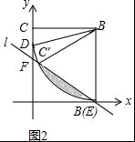
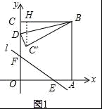

15．（2016.山东省泰安市）如图，在四边形ABCD中，AC平分∠BCD，AC⊥AB，E是BC的中点，AD⊥AE．
（1）求证：AC²=CDBC；
（2）过E作EG⊥AB，并延长EG至点K，使EK=EB．
①若点H是点D关于AC的对称点，点F为AC的中点，求证：FH⊥GH；
②若∠B=30°，求证：四边形AKEC是菱形．
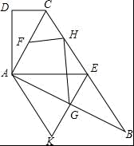
【分析】（1）欲证明AC²=CDBC，只需推知△ACD∽△BCA即可；
（2）①连接AH．构建直角△AHC，利用直角三角形斜边上的中线等于斜边的一半、等腰对等角以及等量代换得到：∠FHG=∠CAB=90°，即FH⊥GH；
②利用“在直角三角形中，30度角所对的直角边等于斜边的一半”、“直角三角形斜边上的中线等于斜边的一半”推知四边形AKEC的四条边都相等，则四边形AKEC是菱形．
【解答】证明：（1）∵AC平分∠BCD，
∴∠DCA=∠ACB．
又∵AC⊥AB，AD⊥AE，
∴∠DAC+∠CAE=90°，∠CAE+∠EAB=90°，
∴∠DAC=∠EAB．
又∵E是BC的中点，
∴AE=BE，
∴∠EAB=∠ABC，
∴∠DAC=∠ABC，
∴△ACD∽△BCA，
∴=，
∴AC²=CDBC；

（2）①证明：连接AH．
∵∠ADC=∠BAC=90°，点H、D关于AC对称，
∴AH⊥BC．
∵EG⊥AB，AE=BE，
∴点G是AB的中点，
∴HG=AG，
∴∠GAH=GHA．
∵点F为AC的中点，
∴AF=FH，
∴∠HAF=∠FHA，
∴∠FHG=∠AHF+∠AHG=∠FAH+∠HAG=∠CAB=90°，
∴FH⊥GH；
②∵EK⊥AB，AC⊥AB，
∴EK∥AC，
又∵∠B=30°，
∴AC=BC=EB=EC．
又EK=EB，
∴EK=AC，
即AK=KE=EC=CA，
∴四边形AKEC是菱形．
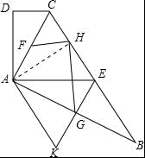
【点评】本题考查了四边形综合题，需要熟练掌握相似三角形的判定与性质，“直角三角形斜边上的中线等于斜边的一半”、“在直角三角形中，30度角所对的直角边等于斜边的一半”以及菱形的判定才能解答该题，难度较大．
16．（2016·江苏泰州）如图，△ABC中，AB=AC，E在BA的延长线上，AD平分∠CAE．
（1）求证：AD∥BC；
（2）过点C作CG⊥AD于点F，交AE于点G，若AF=4，求BC的长．
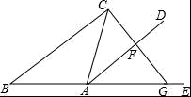
【考点】相似三角形的判定与性质；角平分线的定义．
【分析】（1）由AB=AC，AD平分∠CAE，易证得∠B=∠DAG=∠CAG，继而证得结论；
（2）由CG⊥AD，AD平分∠CAE，易得CF=GF，然后由AD∥BC，证得△AGF∽△BGC，再由相似三角形的对应边成比例，求得答案．
【解答】（1）证明：∵AD平分∠CAE，
∴∠DAG=∠CAG，
∵AB=AC，
∴∠B=∠ACB，
∵∠CAG=∠B+∠ACB，
∴∠B=∠CAG，
∴∠B=∠CAG，
∴AD∥BC；

（2）解：∵CG⊥AD，
∴∠AFC=∠AFG=90°，
在△AFC和△AFG中，
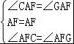，
∴△AFC≌△AFG（ASA），
∴CF=GF，
∵AD∥BC，
∴△AGF∽△BGC，
∴GF：GC=AF：BC=1：2，
∴BC=2AF=2×4=8．

17．（2016·江苏无锡）如图，已知▱ABCD的三个顶点A（n，0）、B（m，0）、D（0，2n）（m＞n＞0），作▱ABCD关于直线AD的对称图形AB₁C₁D
（1）若m=3，试求四边形CC₁B₁B面积S的最大值；
（2）若点B₁恰好落在y轴上，试求的值．
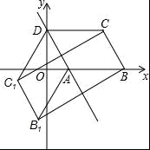
【考点】坐标与图形性质；勾股定理；相似三角形的判定与性质．
【分析】（1）如图1，易证S_{▱BCEF}=S_{▱BCDA}=S_{▱B1C1DA}=S_{▱B1C1EF}，从而可得S_{▱BCC1B1}=2S_{▱BCDA}=﹣4（n﹣）²+9，根据二次函数的最值性就可解决问题；
（2）如图2，易证△AOD∽△B₁OB，根据相似三角形的性质可得OB₁=，然后在Rt△AOB₁中运用勾股定理就可解决问题．
【解答】解：（1）如图1，
∵▱ABCD与四边形AB₁C₁D关于直线AD对称，
∴四边形AB₁C₁D是平行四边形，CC₁⊥EF，BB₁⊥EF，
∴BC∥AD∥B₁C₁，CC₁∥BB₁，
∴四边形BCEF、B₁C₁EF是平行四边形，
∴S_{▱BCEF}=S_{▱BCDA}=S_{▱B1C1DA}=S_{▱B1C1EF}，
∴S_{▱BCC1B1}=2S_{▱BCDA}．
∵A（n，0）、B（m，0）、D（0，2n）、m=3，
∴AB=m﹣n=3﹣n，OD=2n，
∴S_{▱BCDA}=AB•OD=（3﹣n）•2n=﹣2（n²﹣3n）=﹣2（n﹣）²+，
∴S_{▱BCC1B1}=2S_{▱BCDA}=﹣4（n﹣）²+9．
∵﹣4＜0，∴当n=时，S_{▱BCC1B1}最大值为9；

（2）当点B₁恰好落在y轴上，如图2，
∵DF⊥BB₁，DB₁⊥OB，
∴∠B₁DF+∠DB₁F=90°，∠B₁BO+∠OB₁B=90°，
∴∠B₁DF=∠OBB₁．
∵∠DOA=∠BOB₁=90°，
∴△AOD∽△B₁OB，
∴=，
∴=，
∴OB₁=．
由轴对称的性质可得AB₁=AB=m﹣n．
在Rt△AOB₁中，
n²+（）²=（m﹣n）²，
整理得3m²﹣8mn=0．
∵m＞0，∴3m﹣8n=0，
∴=．
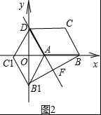
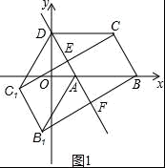

18．（2016•江苏省扬州如图1，△ABC和△DEF中，AB=AC，DE=DF，∠A=∠D．
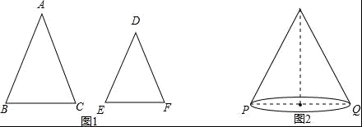
（1）求证： =；
（2）由（1）中的结论可知，等腰三角形ABC中，当顶角∠A的大小确定时，它的对边（即底边BC）与邻边（即腰AB或AC）的比值也就确定，我们把这个比值记作T（A），即T（A）=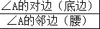=，如T（60°）=1．
①理解巩固：T（90°）= ，T= ，若α是等腰三角形的顶角，则T（α）的取值范围是 0＜T（α）＜2 ；
②学以致用：如图2，圆锥的母线长为9，底面直径PQ=8，一只蚂蚁从点P沿着圆锥的侧面爬行到点Q，求蚂蚁爬行的最短路径长（精确到0.1）．
（参考数据：T≈1.97，T（80°）≈1.29，T（40°）≈0.68）
【考点】相似形综合题．
【分析】（1）证明△ABC∽△DEF，根据相似三角形的性质解答即可；
（2）①根据等腰直角三角形的性质和等腰三角形的性质进行计算即可；
②根据圆锥的侧面展开图的知识和扇形的弧长公式计算，得到扇形的圆心角，根据T（A）的定义解答即可．
【解答】解：（1）∵AB=AC，DE=DF，
∴=，
又∵∠A=∠D，
∴△ABC∽△DEF，
∴=；
（2）①如图1，∠A=90°，AB=AC，
则=，
∴T（90°）=，
如图2，∠A=90°，AB=AC，
作AD⊥BC于D，
则∠B=60°，
∴BD=AB，
∴BC=AB，
∴T=；
∵AB﹣AC＜BC＜AB+AC，
∴0＜T（α）＜2，
故答案为：；；0＜T（α）＜2；
②∵圆锥的底面直径PQ=8，
∴圆锥的底面周长为8π，即侧面展开图扇形的弧长为8π，
设扇形的圆心角为n°，
则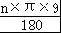=8π，
解得，n=160，
∵T≈1.97，
∴蚂蚁爬行的最短路径长为1.97×9≈17.7．
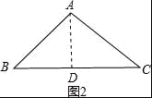
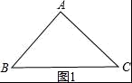

19．（2016•呼和浩特）如图，已知AD是△ABC的外角∠EAC的平分线，交BC的延长线于点D，延长DA交△ABC的外接圆于点F，连接FB，FC．
（1）求证：∠FBC=∠FCB；
（2）已知FA•FD=12，若AB是△ABC外接圆的直径，FA=2，求CD的长．
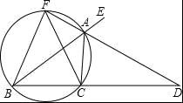
【考点】相似三角形的判定与性质；三角形的外接圆与外心．
【分析】（1）由圆内接四边形的性质和邻补角关系证出∠FBC=∠CAD，再由角平分线和对顶角相等得出∠FAB=∠CAD，由圆周角定理得出∠FAB=∠FCB，即可得出结论；
（2）由（1）得：∠FBC=∠FCB，由圆周角定理得出∠FAB=∠FBC，由公共角∠BFA=∠BFD，证出△AFB∽△BFD，得出对应边成比例求出BF，得出FD、AD的长，由圆周角定理得出∠BFA=∠BCA=90°，由三角函数求出∠FBA=30°，再由三角函数求出CD的长即可．
【解答】（1）证明：∵四边形AFBC内接于圆，
∴∠FBC+∠FAC=180°，
∵∠CAD+∠FAC=180°，
∴∠FBC=∠CAD，
∵AD是△ABC的外角∠EAC的平分线，
∴∠EAD=∠CAD，
∵∠EAD=∠FAB，
∴∠FAB=∠CAD，
又∵∠FAB=∠FCB，
∴∠FBC=∠FCB；
（2）解：由（1）得：∠FBC=∠FCB，
又∵∠FCB=∠FAB，
∴∠FAB=∠FBC，
∵∠BFA=∠BFD，
∴△AFB∽△BFD，
∴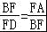，
∴BF²=FA•FD=12，
∴BF=2，
∵FA=2，
∴FD=6，AD=4，
∵AB为圆的直径，
∴∠BFA=∠BCA=90°，
∴tan∠FBA==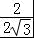=，
∴∠FBA=30°，
又∵∠FDB=∠FBA=30°，
∴CD=AD•cos30°=4×=2．

